1 pantallazos con las herramientas instalacion

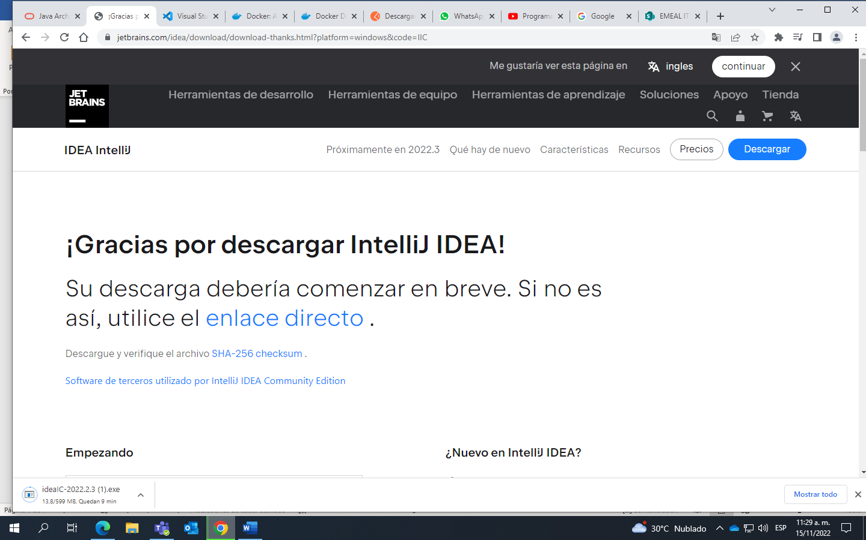

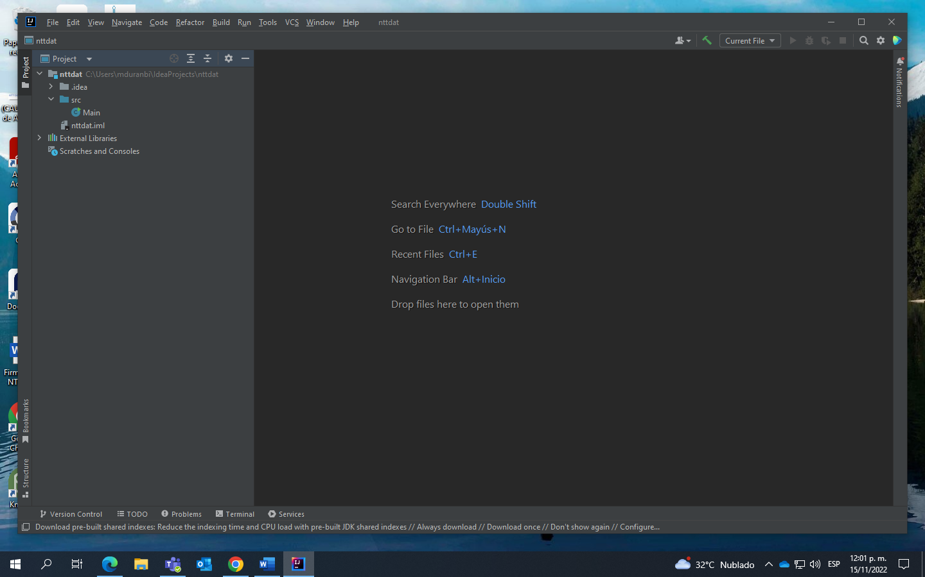

Visual studio code

2.

import java.util.Scanner;  
  
public class Main {  
 /* Crear un aplicacion en java basica , la cual solciite por consola , nombre, apellido , edad .  
  
la aplicacion debera validar si la persona es mayor de edad en la cual mostrara un mensaje indicando que es mayor o menor de edad  
  
en el caso de ser mayor de edad , imprimir todos los numeros de 0 hasta la edad que tiene */  
  
 public static void main(String[] args){  
 Scanner entrada= new Scanner(System.*in*);  
  
  
 String nombre;  
 String apellido;  
 int edad;  
  
 System.*out*.println("ingrese su nombre");  
 nombre=entrada.nextLine();  
 System.*out*.println("ingrese su apellido");  
 apellido=entrada.nextLine();  
 System.*out*.println("ingrese su edad");  
 edad=entrada.nextInt();  
  
  
 if (edad>=18){  
 for (int i=0; i<=edad;i++){  
 System.*out*.print(" "+ i);}  
  
 System.*out*.print(" es mayor de edad");  
 } else {  
 System.*out*.println(" es menor de edad");  
  
 }  
 System.*out*.println(" el nombre es "+ nombre + " el apellido es "+apellido + " la edad es " + edad);  
  
  
 }  
}

3.investigue

**Que es JDK:** es un software que provee herramientas de desarrollo para la creación de programas en Java. Y puede instalarse en una computadora local o en una unidad de red.

JDK es la herramienta de desarrollo de Java, con esta herramienta podemos crear aplicaciones de diferentes tipos, lo primero que debemos tener instalado en nuestro computador antes de iniciar aprender o antes de crear alguna aplicación debemos tener instalado el JDK.

Esta herramienta de desarrollo JDK nos va a traer Para desarrollar Aplicaciones Y también va a traer La máquina virtual de Java Y para compilar nuestro código fuente también va a traer esta herramienta JDK Entonces podríamos decir que JDK traer las siguientes herramientas de desarrollo.

**Que es JRE:** es una capa de software que se ejecuta encima del software del sistema operativo de un sistema y proporciona las bibliotecas de clases y otros recursos que necesita un programa específico Java para ejecutarse

**Que es JVM:** Una máquina virtual Java (JVM, por sus siglas en inglés), una implementación de la Especificación de máquina virtual Java, interpreta el código binario Java compilado (llamado código byte) para el procesador de una computadora (o "plataforma de hardware") para poder ejecutar las instrucciones de un programa Java.